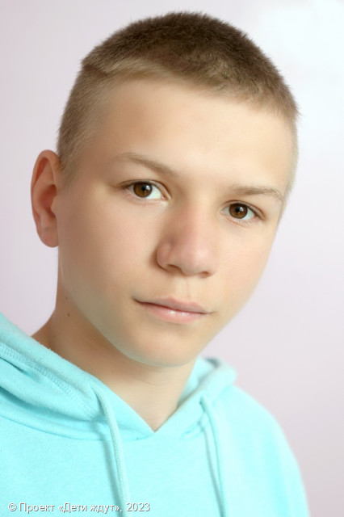

**Николай**

**Возраст: 15**  
**Номер анкеты:** a9fge-4ewx  
**Мальчик**   
**Возможные формы устройства:** усыновление, опека (попечительство).   
**Братья/сестры:** нет.   
**Группа здоровья:** II  
**Регион:** [Ленинградская область](http://sirota-lo.ru/index.php?option=com_content&view=article&id=5&Itemid=112), опека: [Гатчина](http://sirota-lo.ru/index.php?option=com_content&view=article&id=84&Itemid=122).

Николай - спокойный, тактичный и вежливый. Его отличают доброжелательность, трудолюбие, любознательность, стремление к саморазвитию. Николай всегда опрятен, следит за своим внешним видом. Трудовые навыки у него хорошо развиты, Коля охотно помогает в хозяйственно-бытовых делах группы, выполняет поручения воспитателей, всегда предлагает свою помощь. Хорошо реагирует на похвалу, стремится получить одобрение и всегда переживает за результат. Коле нравится заниматься спортом, он любит тяжелую атлетику, играет в футбол и теннис. С удовольствием участвует в общественной жизни учреждения, активно выступает на мероприятиях, поет, играет роли в сценках.

Николаю важно обрести близких людей, которые помогут встать на ноги во взрослой жизни!